IES Francisco de Quevedo

Ejercicio 1

Alejandro Marino v 1.0 14/09/2022
Índice
1. Introducción 3
2. Requisitos 4
3. Apariencia de la aplicación 5
3.1 Prototipado 5
3.2 resultado final 6
4. Proceso de ejecución y uso 7
5. Referencias 7

1. Introducción

Un comando es un mensaje enviado al ordenador por el usuario que indica al dispositivo que debe hacer o ejecutar.

Una consola de comandos actúa de intermediario entre el ordenador y el usuario, existen los comandos internos, que son los que incluyen los sistemas operativos; los externos, que son comandos adicionales que requieren de otros programas para ampliar las posibilidades; y los comandos usados por los lenguajes de programación que permiten indicar que debe hacer el programa.

Una aplicación de ejecución de comandos facilita la interacción con el equipo y ahorra tiempo a la hora de trabajar con Windows y sus aplicaciones.

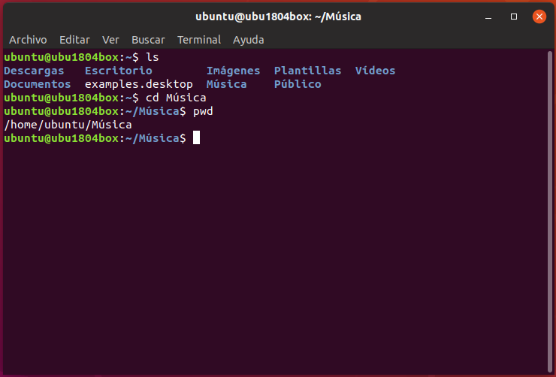

2. Requisitos

Existen unas reglas básicas que debemos tener en cuenta a la hora de crear una interfaz gráfica, las cuales se centran en conseguir que se adapte a las necesidades y al uso diario de los usuarios, por lo que es importante centrarse en como interactúan estos con el producto y así ajustarlo todo lo posible, logrando una mayor comodidad y que el usuario se familiarice con el diseño y encuentre intuitivas las interacciones que pueda tener con el programa.

Si buscamos en internet cuales son estos principios, nos encontraremos numerosas opiniones y listas de diversos tamaños pero en la mayoría se tienen en cuenta los mismos factores que se deben aplicar a la hora de diseñar una interfaz para conseguir que esta sea lo mas aceptada posible; Estos principios son los siguientes:

- Debe ser fácil de entender y de usar

- Debe hacer que el usuario quiera interactuar con la aplicación

- Debe evitar que el usuario se distraiga

- Debe guiar al usuario en su interacción

- Debe dar libertad al usuario para decidir cuándo y cómo interactuar

- Debe habilitar una pantalla para cada acción primaria

- Debe mostrar siempre las acciones secundarias después de las primarias

- Debe haber concordancia entre los diseños de los elementos y su función

- Debe existir una uniformidad entre elementos que realicen acciones similares

- Debe apreciarse una jerarquía visual

- Deben utilizarse colores que ayuden a resaltar y guiar

- Debe mostrarse únicamente lo que sea necesario

3. Apariencia de la aplicación

Para la aplicación se busca un diseño simple con algunas funcionalidades sencillas pero indispensables a la vista, y otras opciones de configuración más en profundidad, como modificar los colores de la aplicación o una ayuda con una serie de todos los comandos con una breve explicación de su función.

3.1 Prototipado

A la hora de realizar el prototipado, se comienza por simplificar al máximo la funcionalidad de la aplicación, centrándose solo en lo indispensable que determina su uso posterior.
En este caso lo principal de una aplicación destinada a la introducción de comandos, es un lugar por el que introducir los mismos, por lo que debe contar con una caja de texto.

Para saber si hemos escrito bien estos comandos necesitamos otro lugar donde estos se impriman y obtengamos una respuesta por parte del programa; por lo que debemos poner otra caja de texto, pero esta que cuente unicamente con la función de lectura.

Ahora debemos centrarnos en como colocar estos elementos para que resulten prácticos e intuitivos,
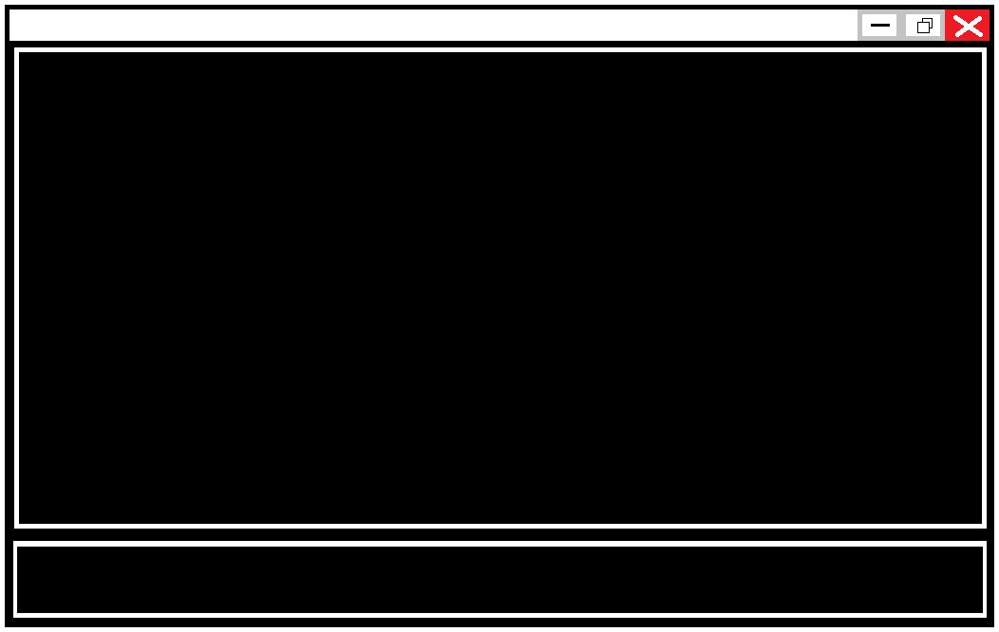
para ello he decidido colocar las cajas de texto una debajo de la otra ya que se aprovecha mejor el espacio y no se tienen que realizar saltos de línea continuamente que podrían dificultar o incomodar la lectura; he utilizado un tamaño mayor para la caja de texto de lectura ya que esta va a presentar mas información y es donde vamos a centrar nuestra atención la mayoría del tiempo; por ultimo he considerado que la caja en la que vamos a introducir los comandos debería estar situada en la parte inferior, ya que resulta mas intuitivo, al estar acostumbrados a usar otras aplicaciones que requieren introducir texto y que estas lo sitúen en esta posición.

De esta manera la aplicación quedaba muy simple pero aún faltaba añadir un botón para acceder a los ajustes, donde se podría modificar un poco los colores de la aplicación y donde se pueda acceder a un apartado de ayuda en el que se muestren todos los comandos disponibles por si lo necesita el usuario. Esto he decidido colocarlo en la parte derecha de la aplicación ya que debía reducir el tamaño de una caja de texto y me pareció mejor idea hacerlo en ese lado porque al empezar a escribir por la izquierda me resultaba mas visual dejar este lado al inicio, por ultimo decidí colocar el botón en la parte de arriba para que sea más visible.
Al reducir esta caja de texto se liberaba un espacio a parte del necesario para los ajustes, asique decidí utilizarlo para introducir algunas opciones que podían resultar útiles en el uso de la aplicación.

3.2 resultado final

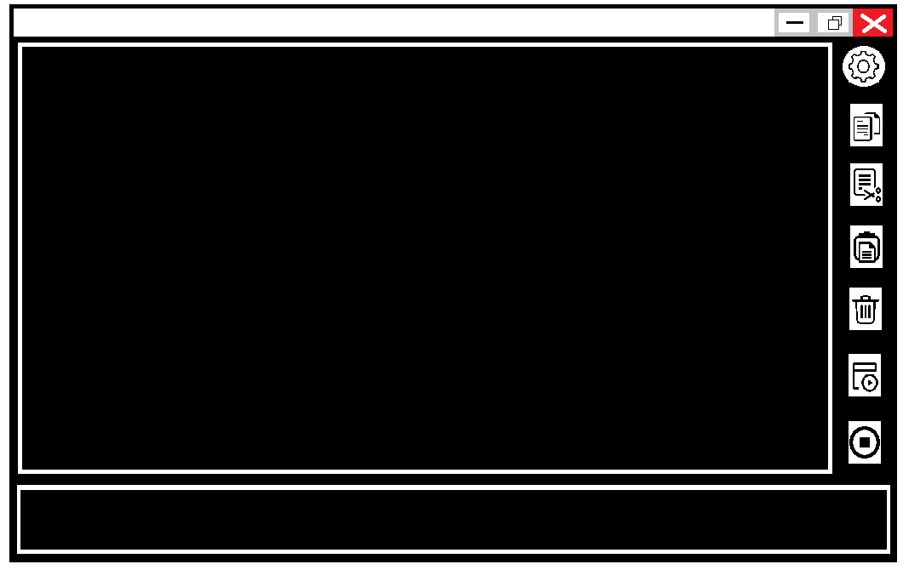

En la parte de abajo encontramos el recuadro que se utilizara para la introducción de texto, justo encima podemos observar otro recuadro mas extenso, en el cual se imprimirán los comandos ejecutados así como la respuesta de la máquina y el progreso de los procesos que se estén llevando a cabo; a su derecha están situados, el botón de ajustes y los botones con funcionalidades simples como copiar, cortar, pegar, limpiar, ejecutar y parar; los cuales servirán para interactuar con el texto que hemos escrito y el que se nos devuelve.

4. Proceso de ejecución y uso

El funcionamiento de la aplicación se basa en la introducción de comandos para realizar distintas operaciones en el sistema operativo, se introducen los comandos en la caja de texto inferior y, al pulsar el enter o bien dándole al botón de ejecutar, se imprimirá el comando introducido en la caja de texto de solo lectura; a continuación saldrá un mensaje o bien diciendo que el comando no es válido, o bien mostrando que se ha ejecutado correctamente el comando, ya sea realizando directamente la acción si es algo simple, o mostrando el progreso de la ejecución del mismo si requiere de un mayor tiempo.
La aplicación también te da la posibilidad de copiar, cortar, o pegar texto mediante los botones proporcionados en la misma, o realizando click derecho sobre el texto seleccionado.
Esta también permite parar un proceso que se este ejecutando con el botón correspondiente situado en la parte de la derecha, o borrar las lineas de comandos de la caja de texto de lectura con el botón situado en la parte derecha, o escribiendo el comando “/clear”.
Por último en los ajustes podrás encontrar una lista con todos los comandos y una breve explicación de su función; y algunas opciones de personalización a nivel visual como los colores de la terminal...

5. Referencias

https://sistemas.com/comando.php
https://www.muycomputer.com/2019/11/09/interfaces-graficas-mejores-linea-comandos
https://www.muycomputerpro.com/2015/12/10/ejecucion-de-comandos-windows-10
https://kschool.com/blog/usabilidad-ux/los-10-principios-de-usabilidad-para-diseno-de-interfaces-de-usuario/

